TERMIN: 06. 04. – 08. 04.
TEMAT:
„Wielkanoc – świętem wiosny i radości”.
Zagadnienia:
- Zapoznanie się ze zwyczajami i obrzędami Świąt Wielkanocnych.
- Wzbogacenie słownictwa wokół pojęć: zwyczaje, obrzędy, tradycje.
- Kształtowanie umiejętności przeżywania świąt i ich atmosfery.
Zachęcam do przeczytania poniższego tekstu, są to znane i nieznane tradycje wielkanocne. Jak zapewne wiecie, tradycje wielkanocne narodziły się dawno temu, ale ich duża część jest kultywowana do dziś. Nie należy jednak wszystkich obyczajów traktować dosłownie, nie trzeba np.: bić nikogo palemką czy jeść poświęconej bazi z palmy wielkanocnej.
Palma (palemka wielkanocna) Wielki Tydzień rozpoczyna się Niedzielą Palmową. Kiedyś nazywano ją niedzielą kwietną lub wierzbą. Palemki – rózgi wierzbowe, gałązki bukszpanu, porzeczek – ozdabiano kwiatami, mchem, piórkami. Po poświęceniu uderzano lekko palemką wszystkich domowników, by zapewnić im szczęście na cały rok. Połknięcie jednej z poświęconych bazi wróżyło zdrowie i bogactwo. Gałązki zatknięte za obraz lub włożone do wazonu chroniły mieszkanie przed nieszczęściem i złośliwością sąsiadów. Świąteczne porządki (zmiotka i szufelka) Przed Wielkanocą robi się wielkie, świąteczne porządki nie tylko po to, by mieszkanie lśniło czystością, ale żeby wymieść z mieszkania zimę, a razem z nią wszelkie choroby. Topienie Judasza (słomiana kukła) W Wielką Środę młodzież topiła Judasza zrobionego ze słomy i starych ubrań. Taką kukłę ciągnięto na łańcuchu po okolicy. Na koniec wrzucano ją do zbiornika z wodą. Wielkie grzechotanie (grzechotka) W Wielkim Tygodniu dzieci biegały z drewnianymi kołatkami lub grzechotkami, hałasując i strasząc przechodniów. Do dziś na wsiach, w wielu regionach Polski zachował się zwyczaj obdarowywania dzieci w Wielkim Tygodniu grzechotkami. Pogrzeb żuru (żur w butelce) Ostatnie dwa dni postu były wielkim przygotowaniem do świąt. W te dni robiono „pogrzeb żuru”, potrawy spożywanej przez cały post. Kiedy zbliżał się czas radości i zabawy, wylewano całe garnki żuru na ziemię. Wieszanie śledzia (opakowanie śledzi) W ciekawy sposób żegnano się ze śledziem, kolejnym symbolem wielkiego postu. Z wielką radością „wieszano go”, czyli przybijano rybę do drzewa. W ten sposób karano rybę za to, że przez sześć niedziel trzeba ją było jeść zamiast mięsa. Święconka (koszyczek wielkanocny) Wielka Sobota była dniem radosnego oczekiwania. Tego dnia szło się do kościoła z koszyczkiem pełnym świątecznego jedzenia. Nie mogło w nim zabraknąć baranka (symbolu Chrystusa Zmartwychwstałego), mięsa (znaku zakończenia postu), chrzanu (symbolu gąbek namoczonych w occie, którymi przemywano rany ukrzyżowanego Chrystusa), masła (oznaki dobrobytu) i jajka (symbolu narodzenia). Święconkę jedzono po rezurekcji. W tym dniu święcono również wodę. Wielka Niedziela W czasie rezurekcji strzelano, żeby obudzić śpiących rycerzy w Tatrach oraz poruszyć zatwardziałe serca skąpych i złośliwych sąsiadów. Po rezurekcji zjadano świąteczne śniadanie i dzielono się poświęconym jajkiem. Na stole musiała być baba wielkanocna i dziad, czyli mazurek. Lany poniedziałek (psikawka, pisanka) W tym dniu można było oblewać się wodą. Zmoczone tego dnia panny miały szansę na zamążpójście. Jeśli jednak któraś się obraziła, to nieprędko znalazła męża. Panna mogła wykupić się od oblewania pisanką. Chłopak wręczając pannie zdobione jajko dawał jej do zrozumienia, że ona mu się podoba.

Kochani ! Zadanie do wykonania dla Was !!!
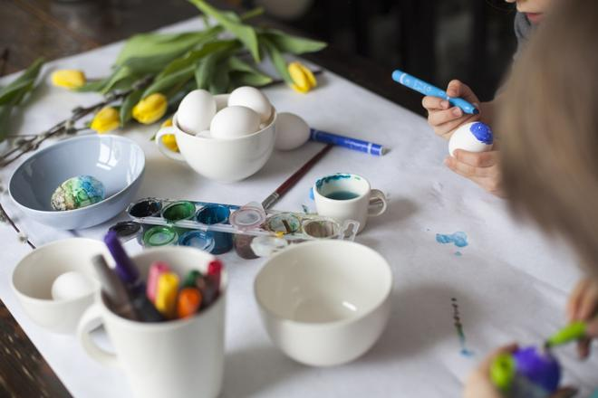W tym okresie przedświątecznym chciałam Was zachęcić do zdobienie jajek wielkanocnych. To wspaniała zabawa dla całej rodziny. Można do tego wykorzystywać różne techniki – nie tylko malowanie, lecz także oklejanie jajek tasiemkami, koralikami, wstążkami, kolorowym papierem, filcem, piórami, włóczką. Kolorowe pisanki wielkanocne oplecione tasiemkami i koralikami można zamocować na gałązkach wierzby stojących w wazonie, zaczepić o lampę wiszącą nad stołem lub powiesić w oknie. Oryginalnym pomysłem będą też jajka wielkanocne ze wstążki.
POWODZENIA !

Pozdrawiamy Was serdecznie : Alicja Licak, Małgorzata Kania

